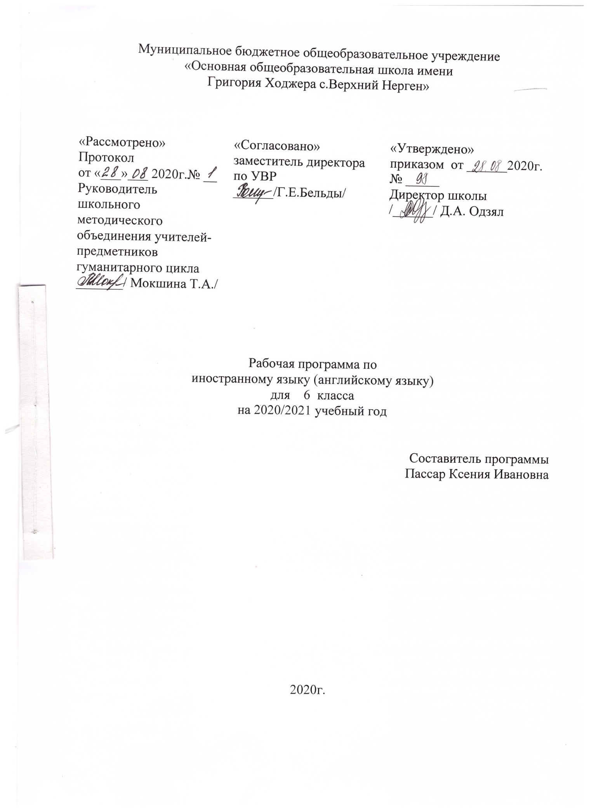

ПОЯСНИТЕЛЬНАЯ ЗАПИСКА
Рабочая программа по английскому языку в 6 классе составлена на основе:
- Федерального Государственного образовательного стандарта основного общего образования по английскому языку, с учетом концепции духовно-нравственного развития и воспитания и планируемых результатов освоения основной образовательной программы среднего общего образования;
- Основной образовательной программы основного общего образования;
-авторской программы В. Г. Апалькова. Английский язык. 5-6 классы. Для учителей общеобразовательных организаций. Переработанное и дополненное издание;
- Учебного плана МБОУ ООШ с. Верхний Нерген на 2020-2021 учебный год
Изучение иностранного языка в основной̆ школе направлено на достижение следующих целей:
- развитие иноязычной коммуникативной компетенции (речевой, языковой, социокультурной, компенсаторной, учебно-познавательной):
- речевая компетенция – совершенствование коммуникативных умений в четырех основных видах речевой деятельности (говорении, аудировании, чтении, письме);
- языковая компетенция – систематизация ранее изученного материала; овладение новыми языковыми средствами в соответствии с отобранными темами и сферами общения; освоение знаний о языковых явлениях изучаемого языка, разных способах выражения мысли в родном и изучаемом языке;
- социокультурная / межкультурная компетенция – приобщение учащихся к культуре, традициям и реалиям стран/страны изучаемого иностранного языка в рамках тем, сфер и ситуаций общения, отвечающих опыту, интересам, психологическим особенностям учащихся основной школы в 6 классе, формирование умений представлять свою страну, ее культуру в условиях иноязычного межкультурного общения;
- компенсаторная компетенция – развитие умений выходить из положения в условиях дефицита языковых средств при получении и передачи иноязычной информации;
- учебно-познавательная компетенция – дальнейшее развитие общих и специальных учебных умений, ознакомление с доступными учащимся способами и приемами самостоятельного изучения языков и культур, в том числе с использованием новых информационных технологий.
• развитие и воспитание у школьников понимания важности иностранного языка в современном мире и потребности пользоваться им как средством общения, познания, самореализации и социальной адаптации; воспитание качеств гражданина, патриота; развитие национального самосознания, стремления к взаимопониманию между людьми разных сообществ, толерантного отношения к проявлениям другой культуры;
• формирование дружелюбного и толерантного отношения к проявлениям иной культуры, уважения к личности, ценностям семьи, оптимизма и выраженной личностной позиции в восприятии мира, в развитии национального самосознания на основе знакомства с жизнью своих сверстников в других странах, с образцами литературы разных жанров.
• создание основы для формирования интереса к совершенствованию достигнутого уровня владения изучаемым иностранным языком, к изучению второго/третьего иностранного языка, к использованию иностранного языка как средства, позволяющего расширять свои знания в других предметных областях;
• создание основы для выбора иностранного языка как профильного предмета на ступени среднего полного образования, а в дальнейшем и в качестве сферы своей профессиональной деятельности.
Основными задачами реализации содержания обучения являются: формирование и развитие коммуникативных умений в основных видах речевой деятельности; формирование и развитие языковых навыков; формирование и развитие социокультурных умений и навыков.
Рабочая программа рассчитана на 102 часа из расчета 3 часа в неделю. В соответствии с годовым календарным графиком в 2020-2021 учебном году 34 недели.
Основное содержание
- Межличностные взаимоотношения в семье, со сверстниками; решение конфликтных ситуаций. Внешность и черты характера человека.
- Досуг и увлечения. Виды отдыха, путешествия. Молодежная мода. Покупки. Карманные деньги.
- Здоровый образ жизни: режим труда и отдыха, спорт, сбалансированное питание, отказ от вредных привычек.
- Школьное образование, школьная жизнь, изучаемые предметы и отношение к ним. Переписка с зарубежными сверстниками. Каникулы в различное время года.
- Мир профессии. Проблемы выбора профессии. Роль иностранного языка в планах на будущее.
- Вселенная и человек. Природа: флора и фауна. Проблемы экологии. Защита окружающей среды. Климат, погода. Условия проживания в городской/сельской местности. Транспорт.
- Страна/страны изучаемого языка и родная страна, их географическое положение, столицы и крупные города, регионы, достопримечательности, культурные особенности страницы истории, выдающиеся люди, их вклад в науку и мировую культуру.
Требования к результатам освоения основной образовательной программы
В результате усвоения программы обучающиеся должны достигнуть следующих коммуникативных компетенций по всем видам речевой деятельности.
Говорение
1. Диалогическая речь:
Уметь вести
- диалоги этикетного характера,
- диалог-расспрос,
- диалог-побуждение к действию,
- диалог-обмен мнениями,
- комбинированные диалоги.
Объем диалога – от 3 реплик со стороны каждого учащегося. Продолжительность диалога – 1-1,5 мин.
2. Монологическая речь
Уметь пользоваться:
основными коммуникативными типами речи: описание, сообщение, рассказ (включающий эмоционально-оценочные суждения), рассуждение (характеристика) с высказыванием своего мнения и краткой аргументацией с опорой и без опоры на прочитанный или услышанный текст, заданную коммуникативную ситуацию или зрительную наглядность.
Объем монологического высказывания – от 5–7 фраз. Продолжительность монолога –1- 1,5 мин.
Аудирование
Дальнейшее развитие и совершенствование восприятия и понимания на слух аутентичных аудио- и видеотекстов с разной глубиной проникновения в их содержание (с пониманием основного содержания, с выборочным и полным пониманием воспринимаемого на слух текста) в зависимости от коммуникативной задачи и функционального типа текста.
Жанры текстов: прагматические, публицистические.
Типы текстов: объявление, реклама, сообщение, рассказ, диалог-интервью, стихотворение и др.
Содержание текстов должно соответствовать возрастным особенностям и интересам учащихся и иметь образовательную и воспитательную ценность.
- Аудирование с полным пониманием содержания осуществляется на несложных текстах, построенных на полностью знакомом учащимся языковом материале. Время звучания текстов для аудирования – до 1 мин.
- Аудирование с пониманием основного содержания текста осуществляется на аутентичном материале, содержащем наряду с изученными и некоторое количество незнакомых языковых явлений. Время звучания текстов для аудирования – до 1 мин.
- Аудирование с выборочным пониманием нужной или интересующей информации предполагает умение выделить значимую информацию в одном или нескольких аутентичных коротких текстах прагматического характера, опуская избыточную информацию. Время звучания текстов для аудирования – до 1 мин.
Чтение
Уметь читать и понимать аутентичные тексты с различной глубиной и точностью проникновения в их содержание (в зависимости от вида чтения):
- с пониманием основного содержания (ознакомительное чтение) – объёмом 100-350 слов;
- с полным пониманием содержания (изучающее чтение) -объёмом 100 -250 слов;
- с выборочным пониманием нужной или интересующей информации (просмотровое/поисковое чтение) -объёмом 100 -200 слов.
Письменная речь
Уметь:
- писать короткие поздравления с днем рождения и другими праздниками, выражать пожелания (объемом 30–40 слов, включая адрес);
- заполнять формуляры, бланки (указывать имя, фамилию, пол, гражданство, адрес);
- писать личное письмо с опорой и без опоры на образец (расспрашивать адресата о его жизни, делах, сообщать то же самое о себе, выражать благодарность, давать совет, просить о чем-либо). Объём личного письма – около 40-80 слов, включая адрес;
- составлять план, тезисы устного или письменного сообщения, кратко излагать результаты проектной деятельности.
Языковые знания и навыки
Орфография
Знание правил чтения и орфографии и навыки их применения на основе изучаемого лексико-грамматического материала.
Фонетическая сторона речи
Навыки адекватного произношения и различения на слух всех звуков изучаемого иностранного языка в потоке речи, соблюдение ударения и интонации в словах и фразах, ритмико-интонационные навыки произношения различных типов предложений.
Лексическая сторона речи
Овладение лексическими единицами, обслуживающими новые темы, проблемы и ситуации общения в пределах тематики основной школы.
Лексические единицы включают устойчивые словосочетания, оценочную лексику, реплики-клише речевого этикета, отражающие культуру стран изучаемого языка.
Основные способы словообразования:
1) аффиксация:
- глаголов-dis- (disagree),
- существительных- ing
- прилагательныхish, -ian, -er, -ese;-ful, -ing,
- наречий-ly (usually);
- числительных-teen (fifteen), -ty (seventy), -th (sixth);
2) словосложение:
- существительное + существительное (peacemaker);
- прилагательное + прилагательное (well-known);
- прилагательное + существительное (blackboard);
3) конверсия:
- образование существительных от неопределенной формы глагола (to play – play);
- образование прилагательных от существительных (cold – cold winter).
Распознавание и использование интернациональных слов (doctor).
Представления о синонимии, антонимии, лексической сочетаемости, многозначности.
Грамматическая сторона речи
Дальнейшее расширение объёма значений грамматических средств, изученных ранее, и знакомство с новыми грамматическими явлениями.
Различные типы вопросительных предложений (общий, специальный, альтернативный, разделительный вопросы в Present, Future, Past Simple; Present Continuous).
Побудительные предложения в утвердительной (Be careful) и отрицательной (Don’t worry) форме.
Конструкция to be going to (для выражения будущего действия).
you to meet me at the station tomorrow. She seems to be a good friend.
Правильные и неправильные глаголы в формах действительного залога
Модальные глаголы (can/could, must/have to).
Неисчисляемые и исчисляемые существительные существительные. Степени сравнения прилагательных и наречий, в том числе образованных не по правилу (little – less – least).
Личные местоимения в именительном и объектном падежах, а также в абсолютной форме. Неопределенные местоимения (some, any).
Наречия, оканчивающиеся на -ly (early), а также совпадающие по форме с прилагательными (fast, high).
Социокультурные знания и умения
Умение осуществлять межличностное и межкультурное общение, используя знания о национально-культурных особенностях своей страны и страны/стран изучаемого языка, полученные на уроках иностранного языка и в процессе изучения других предметов (знания межпредметного характера).
Это предполагает овладение:
– знаниями о значении родного и иностранного языков в современном мире;
– сведениями о социокультурном портрете стран, говорящих на иностранном языке, их символике и культурном наследии;
– употребительной фоновой лексикой и реалиями страны изучаемого языка:
традициями (в проведении выходных дней, основных национальных праздников), распространенными образцами фольклора (скороговоркам и, поговорками, пословицами);
– представлением о сходстве и различиях в традициях своей страны и стран изучаемого языка; об особенностях их образа жизни, быта, культуры (всемирно известных достопримечательностях, выдающихся людях и их вкладе в мировую культуру); о некоторых произведениях художественной литературы на изучаемом иностранном языке;
– умением распознавать и употреблять в устной и письменной речи в ситуациях формального и неформального общения основные нормы речевого этикета, принятые в странах изучаемого языка (реплики-клише, наиболее распространенную оценочную лексику);

– умениями представлять родную страну и культуру на иностранном языке; оказывать помощь зарубежным гостям в нашей стране в ситуациях повседневного общения.
Компенсаторные умения
Совершенствуются умения:
– переспрашивать, просить повторить, уточняя значение незнакомых слов;
– использовать в качестве опоры при порождении собственных высказываний ключевые слова, план к тексту, тематический словарь и т. д.;
– прогнозировать содержание текста на основе заголовка, предварительно поставленных вопросов;
– догадываться о значении незнакомых слов по контексту, по используемым собеседником жестам и мимике;
– использовать синонимы, антонимы, описания понятия при дефиците языковых средств.
Общеучебные умения и универсальные способы деятельности
Формируются и совершенствуются умения:
– работать с информацией: сокращение, расширение устной и письменной информации, создание второго текста по аналогии, заполнение таблиц;
– работать с прослушанным/прочитанным текстом: извлечение основной информации, извлечение запрашиваемой или нужной информации, извлечение полной и точной информации;
– работать с разными источниками на иностранном языке: справочными материалами, словарями, Интернет-ресурсами, литературой;
– планировать и осуществлять учебно-исследовательскую работу: выбор темы исследования, составление плана работы, знакомство с исследовательскими методами (наблюдение, анкетирование, интервьюирование), анализ полученных данных и их интерпретация, разработка краткосрочного проекта и его устная презентация с аргументацией, ответы на вопросы по проекту; участвовать в работе над долгосрочным проектом; взаимодействовать в группе с другими участниками проектной деятельности;
– самостоятельно работать, рационально организовывая свой труд в классе и дома.
Специальные учебные умения
Формируются и совершенствуются умения:
– находить ключевые слова и социокультурные реалии при работе с текстом;
– семантизировать слова на основе языковой догадки;
– осуществлять словообразовательный анализ;
– выборочно использовать перевод;
– пользоваться двуязычным и толковым словарями;
– участвовать в проектной деятельности межпредметного характера

Учебно-тематический план
Модуль | Количество часов
МОДУЛЬ 1. Кто есть кто? | 9
МОДУЛЬ 2. Вот и мы | 8
МОДУЛЬ 3. По городу | 10
МОДУЛЬ 4. День за днем. | 8
МОДУЛЬ 5. Праздники | 11
МОДУЛЬ 6. На досуге | 8
МОДУЛЬ 7. Вчера, сегодня, завтра… | 9
МОДУЛЬ 8. Правила и инструкции | 12
МОДУЛЬ 9. Еда и напитки | 27
ИТОГО | 102

